Fiktive scener og tynde kilder
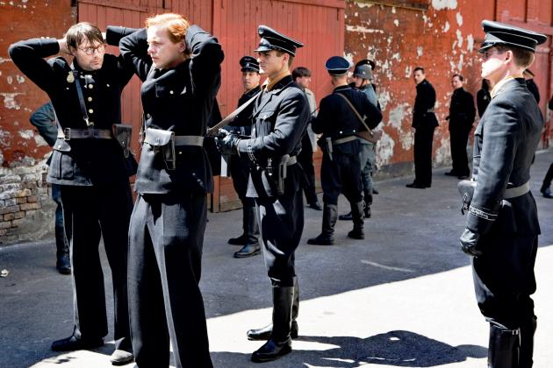

Scanpix

Flammen og Citronen klædte sig bl.a. som politimænd for at gå i skjul.
Af Pelle Stampe
Flammen og Citronen: I 1944 kæmper modstandsfolkene Flammen og Citronen mod besættelsesmagten ved at likvidere nazister.

Blev Flammen stukket af Ketty Selmer?
Historikere har ikke fundet beviser for, at Flammen overhovedet blev stukket til tyskerne. Men filmens instruktør har talt med en person, der var til stede, da Flammen blev pågrebet, og vidnet er sikker på, at Flammen blev angivet af elskerinden Ketty Selmer. Alle andre kilder er dog tavse om, at Ketty Selmer skulle have været dobbeltagent, selv om hun også havde et forhold til Gestapos chef.

Begik Flammen selvmord?
Ja, Flammen tog livet af sig ved at tage en cyankalium-kapsel. Men modsat filmen blev Flammen ikke omringet, mens han opholdt sig hjemme. Han var til kaffeselskab i Skovshoved, og tilfældigvis kom Gestapo forbi, fordi de ledte efter en anden modstandsmand, der dog ikke var med til selskabet. Da Flammen så Gestapo, løb han op på første sal og tog livet af sig.

Fik Flammen og Citronen ordre fra politiadvokaten?
Politiadvokat Winter er en fiktiv person, der bygger på visumdirektør Vilhelm Leifer. Direktøren var højt placeret modstandsmand og gav ordrer til sabotage og likvideringer, men ikke for personlig vindings skyld som i filmen. I 1944 – hvor filmen finder sted – var Leifer allerede flygtet til Sverige, og intet tyder på, at ledende modstandsfolk udstak ordrer fra Sverige.

Bedømmelse
Premiereår: 2008
Instruktør: Ole Christian Madsen
Skuespillere: Thure Lindhardt og Mads Mikkelsen

Kulisser og kostumer:
Våben, tøj og kulisser er autentiske, men i ny og næ sniger nutidige genstande sig ind – fx lygtepæle og vejskilte.
Hold i historien:
Filmen sammenblander sande og fiktive personer og viser en del scener, der ikke er belæg for i de historiske kilder.

Samlet karakter:

